Ασαφή Συστήματα 2018

Ομάδα 2
Car Control – Series 03

ΕΙΣΗΓΗΤΗΣ: ΘΕΟΧΑΡΗΣ Ι.

Κοσμάς Τσιάκας
ΑΕΜ: 8255

10/10/2018

Περιεχόμενα
Περιγραφή του προβλήματος 3
Είσοδοι και έξοδοι του συστήματος 3
Περιγραφή των παραδοτέων αρχείων MATLAB 9

Σχήματα
Σχήμα 1: Περιγραφή του προβλήματος 3
Σχήμα 2: Αρχικές συναρτήσεις συμμετοχής 3
Σχήμα 3: Πορεία του οχήματος με αρχική διεύθυνση 0 5
Σχήμα 4: Πορεία του οχήματος με αρχική διεύθυνση 45 5
Σχήμα 5: Πορεία του οχήματος με αρχική διεύθυνση -45 6
Σχήμα 6: Νέες συναρτήσεις συμμετοχής 7
Σχήμα 7: Καινούρια πορεία του οχήματος με αρχική διεύθυνση 0 7
Σχήμα 8: Καινούρια πορεία του οχήματος με αρχική διεύθυνση 45 8
Σχήμα 9: Καινούρια πορεία του οχήματος με αρχική διεύθυνση -45 9

Περιγραφή του προβλήματος
Στόχος της εργασίας είναι ο σχεδιασμός ενός ασαφούς ελεγκτή FLC για τον έλεγχο της κίνησης ενός οχήματος με σκοπό την αποφυγή εμποδίων. Σκοπός είναι η οδήγηση του οχήματος από μια αρχική θέση σε μια τελική, χωρίς την παραμικρή πρόσκρουση σε υπάρχοντα εμπόδια. Η διαδικασία αυτή φαίνεται καλύτερα στο παρακάτω σχήμα:

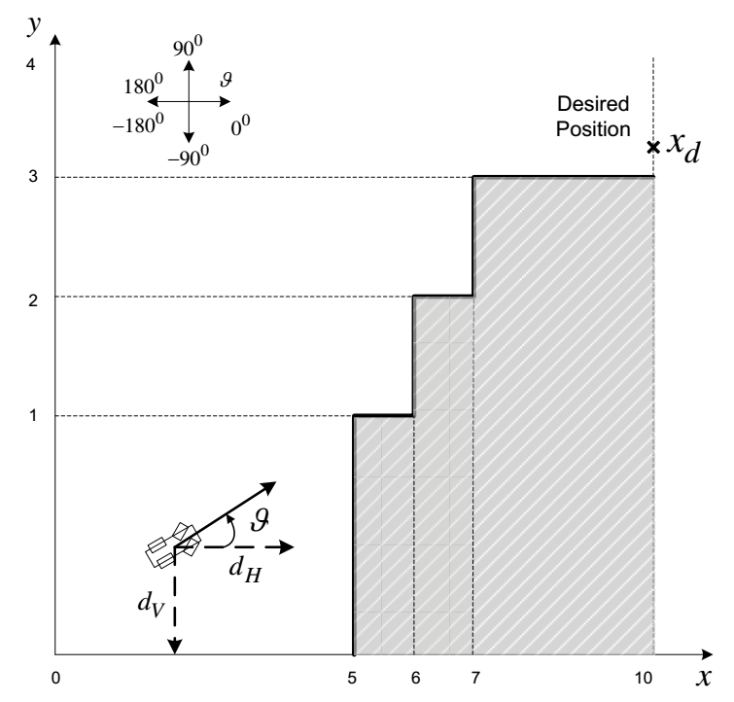Σχήμα 1: Περιγραφή του προβλήματος

Είσοδοι και έξοδοι του συστήματος
Οι είσοδοι του συστήματος είναι η κάθετη (dv) και η οριζόντια (dh) απόσταση του οχήματος από τα εμπόδια. Έτσι, λαμβάνοντας υπόψιν τις αποστάσεις και την διεύθυνση της ταχύτητας θ, ο ασαφής ελεγκτής θα αποφασίζει για την μεταβολή της διεύθυνσης της ταχύτητας (Δθ), ώστε το όχημα να πλησιάζει την επιθυμητή θέση.
Παρακάτω φαίνονται οι αρχικές συναρτήσεις συμμετοχής των ασαφών συνόλων.
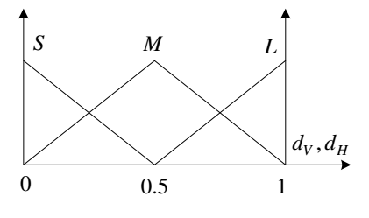
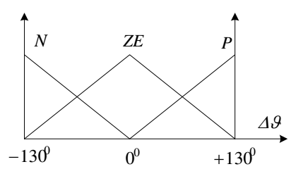
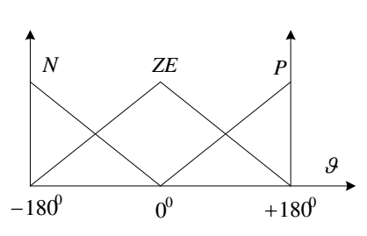Σχήμα 2: Αρχικές συναρτήσεις συμμετοχής
Η βάση κανόνων ορίζεται ως εξής:
θ = P |  | dv
 |  | S | M | L
dh | S | ΖΕ | ZE | ZE
dh | M | N | ZE | ZE
dh | L | N | N | N

θ = ZE |  | dv
 |  | S | M | L
dh | S | P | P | ZE
dh | M | ΖΕ | ΖΕ | ΖΕ
dh | L | ZE | ZE | ZE

θ = N |  | dv
 |  | S | M | L
dh | S | P | P | P
dh | M | P | P | P
dh | L | P | P | ZE

Το σκεπτικό πίσω από τη βάση κανόνων είναι το παρακάτω:
- Όσο το όχημα βρίσκεται σε κοντινή κατακόρυφη και οριζόντια απόσταση από τα εμπόδια και κινείται προς τα πάνω, θέλουμε να διατηρήσουμε αυτην την πορεία.
- Όσο το όχημα κινείται σε οριζόντια κατεύθυνση, θα πρέπει να το στρίψουμε προς τα πάνω, αυξάνοντας το θ, ώστε να αποφευχθεί η σύγκρουση.
- Όσο το όχημα κινείται προς τα κάτω, δηλαδή το θ είναι αρνητικό, πρέπει να μεταβάλλουμε την κατεύθυνση και να αυξήσουμε το θ, καθώς απομακρυνόμαστε από την τελική επιθυμητή θέση.
Η κατεύθυνση του οχήματος πάνω στον χώρο δίνεται από τις παρακάτω εξισώσεις:
- ως προς τον άξονα x:
- ως προς τον άξονα y: , όπου το είναι σταθερό και ίσο με
- ως προς την γωνία κατεύθυνσης:
Με τις αρχικές συναρτήσεις συμμετοχής, τα αποτελέσματα της κίνησης του οχήματος είναι όπως φαίνονται παρακάτω:
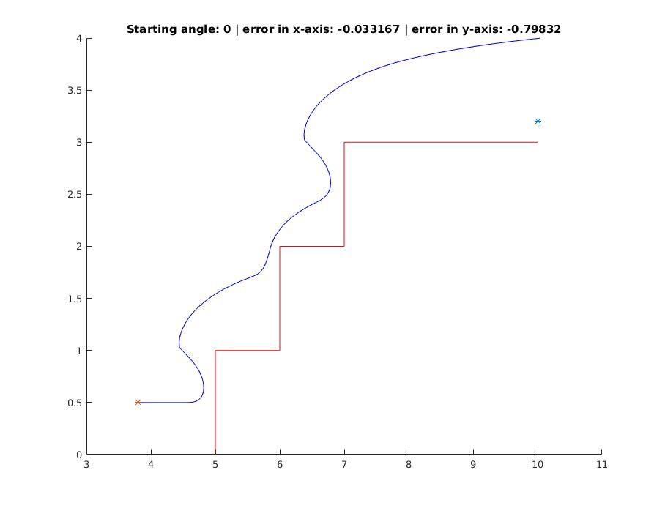Σχήμα 3: Πορεία του οχήματος με αρχική διεύθυνση 0
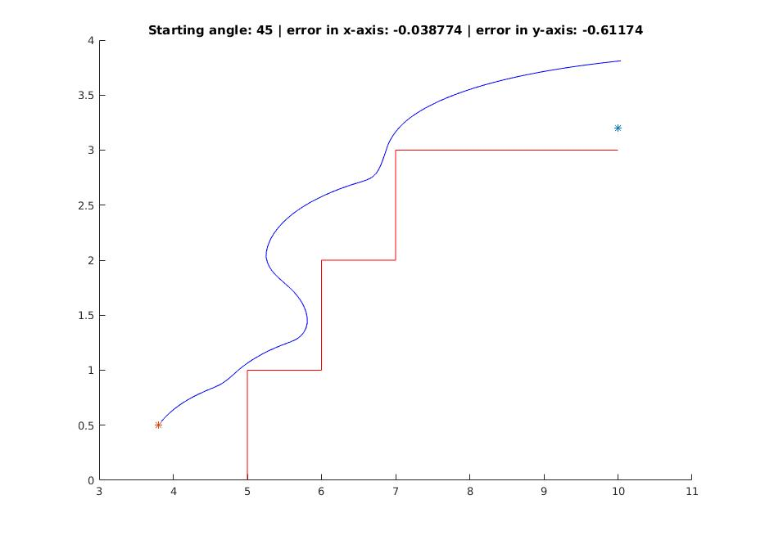Σχήμα 4: Πορεία του οχήματος με αρχική διεύθυνση 45

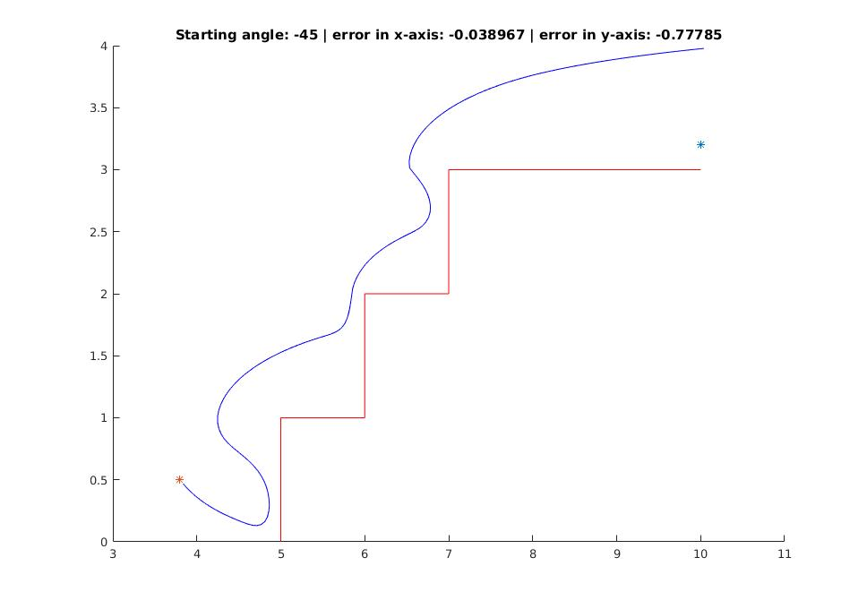Σχήμα 5: Πορεία του οχήματος με αρχική διεύθυνση -45
Παρατηρούμε ότι το όχημα ακολουθεί μια πορεία η οποία διατηρεί μια σχετική απόσταση από τα εμπόδια και πλησιάζει πολύ κοντά στο επιθυμητό σημείο με σχεδόν μηδενική μικρή απόκλιση από το , όμως ως προς το υπάρχει σφάλμα ανάμεσα σε 0.6 και 0.8 και στις 3 περιπτώσεις.
Αυτό είναι δεκτό, σύμφωνα με την εκφώνηση της εργασίας, όμως υπάρχει η δυνατότητα βελτίωσης του ασαφούς ελεγκτή, αλλάζοντας τις παραμέτρους των συναρτήσεων συμμετοχής των ασαφών συνόλων.
Το σκεπτικό είναι θα πρέπει να αλλάζει πιο γρήγορα πορεία το όχημα, ώστε να μην απομακρύνεται τόσο από τα εμπόδια, αλλά παράλληλα να τα αποφεύγει. Αυτό μπορούμε να το πετύχουμε μειώνοντας τις επικαλύψεις των συναρτήσεων συμμετοχής. Επίσης, στην έξοδο τα ασαφή σύνολα Ν και Ρ μεταβάλλονται σε τραπεζοειδείς συναρτήσεις.
Έτσι, οι νέες συναρτήσεις συμμετοχής θα είναι ως εξής:
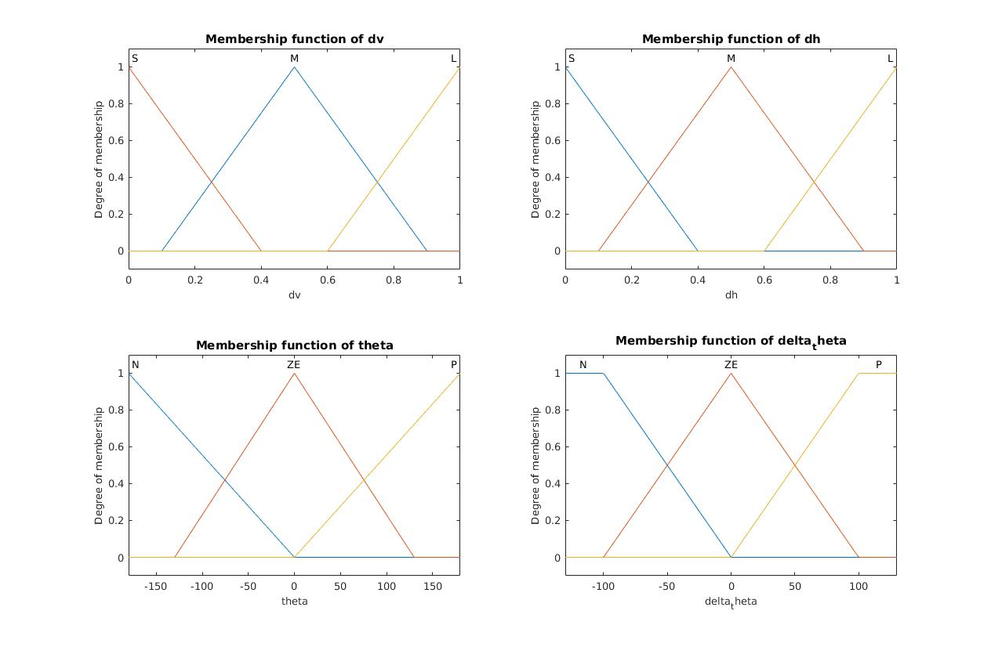Σχήμα 6: Νέες συναρτήσεις συμμετοχής
Τα αποτελέσματα που προκύπτουν από τις καινούριες συναρτήσεις συμμετοχής φαίνονται στα παρακάτω γραφήματα.
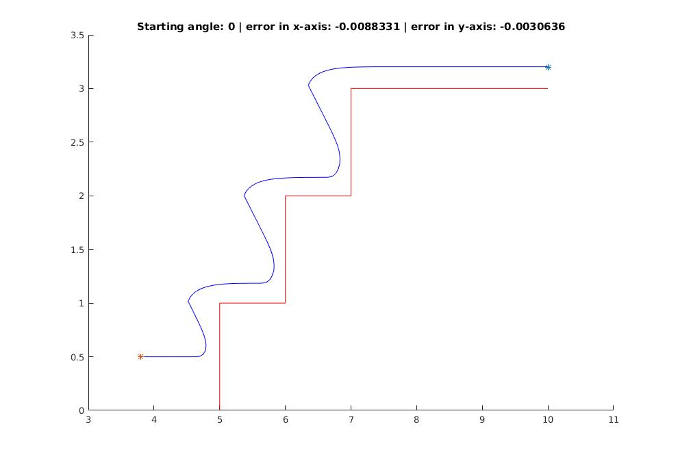Σχήμα 7: Καινούρια πορεία του οχήματος με αρχική διεύθυνση 0
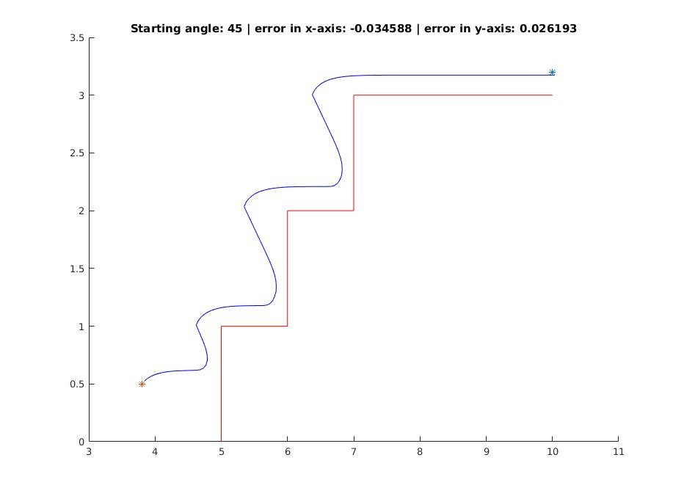Σχήμα 8: Καινούρια πορεία του οχήματος με αρχική διεύθυνση 45
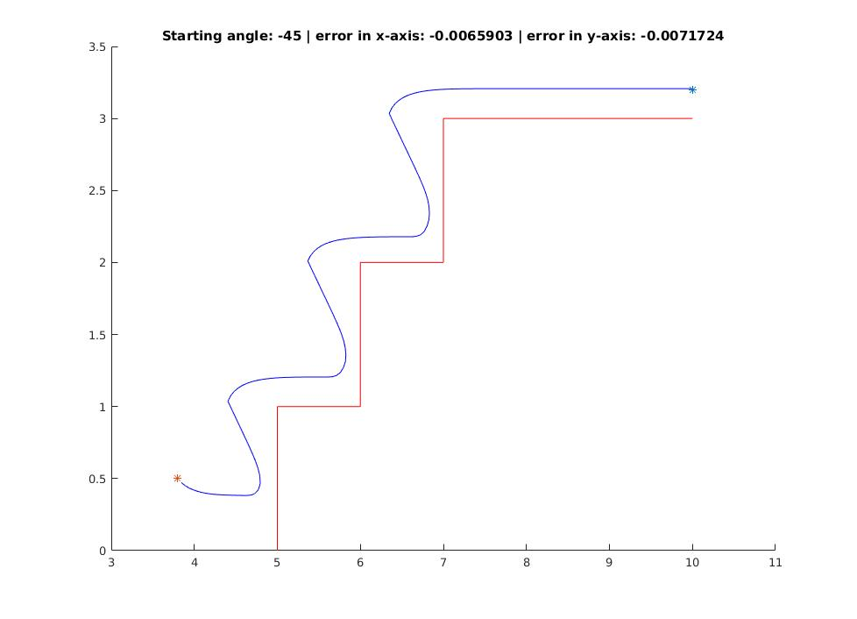Σχήμα 9: Καινούρια πορεία του οχήματος με αρχική διεύθυνση -45

Παρατηρούμε ότι το αποτέλεσμα είναι εμφανώς καλύτερο από την αρχική περίπτωση. Το όχημα φτάνει ακριβώς στην θέση που θέλουμε με σχεδόν μηδενικό σφάλμα σε όλες τις περιπτώσεις. Βλέπουμε ότι το όχημα πραγματοποιεί πολύ πιο απότομες στροφές, γεγονός που οδηγεί σε καλύτερη ακρίβεια. Αυτό οφείλεται σημαντικά στην μείωση της επίδρασης του συνόλου ΖΕ και την αύξηση της επίδρασης των N και Ρ.

Περιγραφή των παραδοτέων αρχείων MATLAB
- carControl.m : Υλοποίηση του ελεγκτή, χρησιμοποιώντας τις αρχικές συναρτήσεις συμμετοχής
- carControl_optimized.m : Υλοποίηση του ελεγκτή, με μόνη διαφοροποίηση την χρήση των καινούριων συναρτήσεων συμμετοχής
- get_distances.m : Συνάρτηση υπολογισμού των αποστάσεων από μια θέση του χώρου

